小学综合素质笔试模拟题一

一、单项选择题（本题共29道小题，每小题2分，共58分）
1.关于素质教育下列说法错误的是（）。
A.素质教育是促进学生个性发展的教育
B.培养学生的心理素质是素质教育的三大任务之一
C.德育为先，五育并举是素质教育的途径之一
D.素质教育要求学生什么都要学好
2.“女生擅文，男生擅理”体现了个体身心发展规律中的（）。
A.顺序性 B.阶段性 C.互补性 D.个别差异性
3.红红拉丁舞跳得非常好，在全国少儿拉丁舞大赛上都获过奖。因此她认为学不学文化课都无所谓。班主任欧阳老师也觉得红红拉丁舞已经很棒了，一技之长最重要。欧阳老师的做法（）。
A.合理，学生拥有特长才能在社会上立足
B.合理，特长和文化课可以两者选其一
C.不合理，教师应该关注学生的全面发展
D.不合理，违背了学生的兴趣爱好
4.徐老师总是关注如何把每一节课上的充实，让学生感觉到内容丰富。这是教师专业发展阶段理论“三阶段”中的哪一阶段（）。
A.关注生存阶段 B.关注情境阶段
C.关注学生的阶段 D.业务精干阶段
5.小学生赵某在学校时多次偷窃同学的物品，还在上课时间翻墙出去，对于赵某的行为，学校可以采取的管教方式是（）。
A.暂时休学 B.开除学籍 C.强制劝退 D.批评教育
6.教师王某因盗窃被判刑一年，下列说法正确的是（）。
A.五年内不得任教 B.终身不得任教
C.可在民办学校任教 D.服刑期满就可以任教
7.教师应当贯彻国家的教育方针，遵守规章制度，执行学校的教学计划，履行教师聘约，完成（）。
A.教育教学工作任务 B.教研任务
C.劳务合同 D.学校的工作
8.未成年人享有生存权、发展权、受保护权、参与权等权利，国家根据未成年人身心发展特点给予特殊、优先保护，保障未成年人的（）不受侵犯。
A.所有权益 B.合法权益 C.教育权益 D.财产权益
9.根据《中华人民共和国预防未成年人犯罪法》的规定，工读学校毕业的未成年人在升学、就业等方面，同普通学校毕业的学生享有（）的权利，任何单位和个人不得歧视。
A.不同等 B.优惠 C.同等 D.特殊
10.对违法犯罪的未成年人追究刑事责任，实行教育、感化、挽救的方针，坚持（）为主、惩罚为辅的原则。
A.教育 B.感化 C.挽救 D.说教
11.《国家中长期教育改革和发展规划纲要（2010-2020）》指出，城镇中小学教师在评聘高级职务（职称）时，原则上要有（）以上在农村学校或薄弱学校任教经历。
A.二年 B.三年 C.一年 D.四年
12．某小学三年级的学生盼盼（9岁），在学校食堂有秩序打饭时不小心将菜汤洒到六年级的学生霞霞（12岁）身上，霞霞恼羞成怒转身朝向旁边的敏敏（10岁）踢去，导致敏敏小腿骨折，在该事件中承担主要责任的是（）。
A.盼盼 B.盼盼的监护人 C.霞霞的监护人 D.该小学
13.终身学习是教师专业发展的动力，以下不是体现教师终身学习的是（）。
A.拓宽知识视野，更新知识结构
B.潜心钻研业务，勇于探索创新
C.不断提高专业素养和教育教学水平
D.坚守高尚情操，知荣明耻
14.班主任方老师发现，本班语文老师经常让没有认真完成作业的学生搬着凳子在教室外面罚写课文。对此情况，方老师应该（）。
A.报告校长，建议处罚语文老师 B.与语文老师交流探讨更好的教育管理方法
C.不管不问，尊重语文老师的自主权 D.严厉批评在教室外罚写的学生
15.关于教师仪表行为规范，下列说法正确的是（）。
A.女教师可以穿超短裙、吊带背心进学校，化浓妆
B.男教师穿背心、短裤进学校，留长发或者剃光头
C.穿奇装异服，引领时尚潮流
D.服装方面主要表现在整洁大方、得体庄重
16.李老师自觉抵制有偿家教，严于律己。这体现了《中小学教师职业道德规范》中（）。
A.教书育人 B.为人师表 C.爱岗敬业 D.终身学习
17.上承贞观之治，下启开元盛世的人是谁（）。
A.唐太宗 B.唐玄宗 C.武则天 D.唐高宗
18.在科举制度中，通过乡试的考生被称（）。
A.秀才 B.举人 C.贡士 D.童生
19.五代十国的五代不包括（）。
A.后梁 B.后唐 C.后蜀 D.后汉
20.《钢铁是怎样炼成的》的作者是（）。
A.奥斯特洛夫斯基 B.帕斯捷尔纳克 C.肖洛霍夫 D.华西里耶夫
21.元代杂剧《青衫泪》是由白居易的（）改编而来的。
A.《观刈麦》 B.《长相思》 C.《琵琶行》 D.《长恨歌》
22.“述变幻恍惚之事，亦每杂解颐之言，使神魔皆有人情，精魅亦通世故。”是描述的下列哪部作品（）。
A.《红楼梦》 B.《西游记》 C.《聊斋志异》 D.《长生殿》
23.《金陵十二钗》是下列哪部作品的别名（）。
A.《红楼梦》 B.《汉宫秋》 C.《牡丹亭》 D.《金瓶梅》
24.下列（）被称为“中国风俗画的最高成就”。
- 《富春山居图》 B.《清明上河图》 C.《五牛图》 D.《千里江山图》
25.中国第一本详细论述建筑工程做法的官方著作是（）。
A.《缀术》 B.《天工开物》 C.《营造法式》 D.《农政全书》
26.以下选项中能够为字体设置背景颜色的是（）。
A. B. 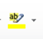 C. D.
27.下列有关PowerPoint演示文稿的表述，错误的一项是（）。
A.若要编辑某张幻灯片，必须使其成为当前幻灯片
B.启动PowerPoint时会自动创建一个空白演示文稿
C.在“幻灯片放映”视图下，可以对幻灯片进行编辑
D.插入的图片或剪贴画的大小和位置可能不合适，可以用鼠标来调节图片的大小和位置
28.下列选项中，与“中国∶北京”逻辑关系相同的一项是（）。
A.水果∶梨 B.面包∶食品
C.医生∶硕士 D.东部地区∶江苏
29.将选项中的数字填入“36,30,24,（）,12,6,3”空缺处，符合该组数字排列规律的是（）。
A.20 B.18 C.22 D.14

二、材料分析题（本题共3道小题，每小题14分，共42分）
30.材料：
某小学的刘老师，从著名高校毕业后，就一直在这所学校任教。刘老师在多年的教学中，不仅认真组织好教育教学工作，而且刻苦钻研教学理论，并多次参加学校组织的各种说课、评课比赛，同时也参与很多科学研究，获得了多项的研究成果。刘老师对学生也非常关爱，她认为每一个孩子都有闪光点，要用赞赏的眼光看待每一个孩子。而且，为了能在教育上更进一步，刘老师经常与其他优秀教师一起探讨如何更好的教育，还会把探讨的心得记录下来以供反思。
运用教师行为观的知识，评析刘老师的行为。（14分）
31.材料：
一个寒冬的清晨，某校初三学生高某因为其他同学说话影响了他休息，一气之下，提了一桶冷水就往别人的床上泼，寝室里的几张床铺被他泼得湿淋淋的。事发后班主任马老师来到寝室，看着那些湿被子，看着高某和其他的学生，她克制住内心的愤怒，沉思了一会，对高某的行为只字未语，一方面叫学生把泼湿的被子搬到家里烘烤，另一方面，把自己家的被子搬到了学生寝室。事后马老师找高某谈话，通过马老师的教育，高某承认了错误，说：“马老师我错了，你骂我一顿吧，我实在对不住你。”马老师对他微微地笑了，安慰他说：“你认识到自己错了，知道改正就好。”
后来，这个学生像变了个人似的，不但团结同学，而且乐于助人。
试从教师职业道德的角度，评析马老师的行为。（14分）
32.材料：
年轮里的科学
年轮是部天书。
它告诉你历年气候变化的情况和规律。年轮的宽窄疏均匀，记录了气候变化的情况。气候温和，年轮则宽疏均匀；气候持续高温、多雨，年轮就特别宽疏；气候寒冷、少雨，年轮则狭窄；气候特别寒冷、干燥，年轮更为窄密。通过对年轮的分析，可以获得几百年甚至几千年的气候变迁规律，依据它可以预测未来气候的变化，作长期气候的预报。例如，通过对西藏高原树木年轮的分析，初步知道，上世纪20年代前后，西藏降雨量特别丰富，以后又显著下降，目前又稍有增加。通过对年轮的分析，还可以初步掌握气候变化的规律和周期变化，大约200年为一周期，110年、92年、72年、33年为不等的小周期变化。
它汇报了太阳黑子活动的规律。当太阳出现黑子群时，对气候的影响很大，可以使气候变化无常，可以使无线电波中断，并常常有暴雨和飓风的出现。这都说明太阳黑子活动急剧增强，辐射出的光和热比平时更多。树木受其影响，生长特别快，年轮就宽。我们可以从年轮的变化中推测太阳黑子活动周期约11年。
它又向你报告了大气污染的状况。当大气受到污染时，年轮里就贮藏了污染物质。例如开采各种贵重金属矿时，大气中就飞扬着这种金属的尘埃被树叶吸收，落到土壤中被根吸收；有的金属冶炼厂或加工场附近的大气中飞扬着金属尘埃，也会被周围树木吸收。这些金属尘埃被树木吸收进去是跑不掉的，它被输送到年轮里积累起来。我们通过光谱分析，可以测知该矿该厂对大气污染的程度。还有，硫化氢、氟化氢等有毒气体污染大气，被松树、杨树、夹竹桃吸收，在年轮上也会留下被它腐蚀的痕迹。根据这些痕迹，人们可以测知空气的污染程度。
年轮里大有学问，近年来发现年轮还能为冰川学、水文学、地球物理学等方面的研究提供可靠的科学资料呢。
问题：
（1）我们从“年轮”这部“天书”中获得了哪些方面的信息？ （4分）
（2）作者说“年轮里大有学问，近年来发现年轮还能为冰川学、水文学、地球物理学等方面的研究提供可靠的科学资料呢。”你能举一例说说年轮在某一科学领域或生活中所具有的价值吗？（10分）
三、作文（本题共1道小题，每小题50分，共50分）
33.阅读下面的材料，根据要求作文。
材料：
一位禅师问他的徒弟：“这个房间里你最喜欢什么？”机灵的徒弟指指酒杯。酒杯是以黄金和大理石制成的，价值肯定不菲。“那好，拿他走吧。”禅师说。徒弟不等禅师吩咐第二遍，立刻用右手紧紧抓住了那个酒杯。“你不想放开它吗？”禅师接着问，“没有别的你喜欢的了吗？”徒弟承认，桌上那个胀鼓鼓的钱袋，也不惹他讨厌。“没关系，你也拿去吧。”禅师说道。于是徒弟又欣喜地用左手夺过钱袋。“现在呢？”他有点紧张地问禅师。“现在你挠挠自己看。”他当然做不到。除非他能放下自己紧抱的东西！
人这一生有许多想要紧紧抓住的东西，财富、声誉等等。可是我们只有两只手，所以如果想要得到并抓住更好的东西，就必须学会放下。
要求:请根据以上材料立意，自选文体，自拟标题，文章不少于800字。

小学综合素质笔试模拟题二

一、单项选择题（本题共29道小题，每小题2分，共58分）
1.“如何教”“为什么这样教”强调哪一类知识对教师专业发展的重要性（）。
A.本体性知识 B.条件性知识
C.实践性知识 D.文化知识
2.“学科内容知识”是学科教师从事教学活动的基础，它直接影响着教师对课程和教学内容的理解、掌握和选择。这是强调哪一类知识对教师专业发展的重要性（）。
A.本体性知识 B.条件性知识
C.实践性知识 D.文化知识
3.李老师在课堂上讲课，从来都是只顾讲自己的教学内容，学生乱作一团也不管，并要他们学习自己所高兴的东西就行。这是师生关系模式中的哪一种？（）
A.专制型的师生关系
B.放任型的师生关系
C.民主型的师生关系
D.平等型的师生关系
4.数学课上，王老师正在讲课，班上的妮妮同学突然大叫了一声，这时王老师正确的做法是（）。
A.大声责备妮妮并惩罚
B.让妮妮出去，以防再次干扰课堂秩序
C.继续讲课，课后询问妮妮缘由
D.给妮妮家长联系并反映情况
5.学校和其他机构应逐步实行（）。
A.终生聘用制 B.教师考核制度 C.教师聘任制 D.教师合同制
6.《国家中长期教育改革和发展规划纲要（2010——2020年）》指出，完善以（）为主管理高等教育的体制，合理设置和调整高等学校及学科、专业布局，提高管理水平和办学质量。
A.省级政府 B.市级政府 C.县级政府 D.乡级政府
7.学校应当全面贯彻国家的教育方针，实施素质教育，提高教育质量，注重培养未成年学生（）、创新能力和实践能力，促进未成年学生全面发展。
A.良好生活习惯 B.积极向上 C.品学兼优 D.独立思考能力
8.《中华人民共和国预防未成年人犯罪法》从（）开始施行的。
A.1989年 B.1999年 C.2001年 D.2002年
9.红星小学的小红和小星一起玩滑梯时，小红推了小星一下，致使小星摔倒受伤，在远处玩手机的张老师马上跑过去扶起了小星，对小星所受伤害应当承担赔偿责任的是（）。
A.红星小学 B.小星的监护人
C.小红的监护人 D.小红的监护人和红星小学
10.预防未成年人犯罪，立足于教育和保护，从小抓起，对未成年人的不良行为及时进行（）。
A.教育和惩罚 B.预防和纠正 C.预防和矫治 D.预防和打击
11.《学生伤害事故处理办法》规定发生学生伤害事故，学校与受伤害学生或者学生家长可以通过协商方式解决；双方自愿，可以书面请求主管教育行政部门进行调解。成年学生或者未成年学生的监护人也可以依法直接提起诉讼。教育行政部门收到调解申请，认为必要的，可以指定专门人员进行调解，并应当在受理申请之日起（）内完成调解。
A.60日 B.90日 C.120日 D.30日
12.《国家中长期教育改革和发展规划纲要（2010——2020年）》加强教师管理，完善教师退出机制。制定校长任职资格标准，促进校长专业化，提高校长管理水平。推行校长（）。
A.职级制 B.责任制 C.任务制 D.聘任制
13.赵老师从不讽刺、挖苦、歧视学生，不体罚或变相体罚学生。这体现了《中小学教师职业道德规范》中的（）。
A.教书育人 B.为人师表 C.爱岗敬业 D.关爱学生
14.王老师近半年来，不认真备课，也不认真批改作业，对于学生请教问题，也只是敷衍了事。这种做法（）。
A.合理，王老师已是老师，不用再认真备课
B.不合理，这违背了教师职业的爱岗敬业
C.不合理，这违背了教师职业的关爱学生
D.不合理，这违背了教师职业的为人师表
15.《中小学教师职业道德规范》中“爱国守法”具体的职业行为要求是，“全面贯彻国家教育方针，自觉遵守教育法律法规，依法履行教师职责权利。不得有违背党和国家方针政策的言行”，爱国守法是教师职业的（）。
A.本质要求 B.基本要求 C.内在要求 D.前提要求
16.王老师从来都不以分数来把学生分为三六九等，而是一视同仁，平等对待。这充分体现了王老师（）。
A.为人师表 B.爱岗敬业 C.关爱学生 D.教书育人
17.隋朝大运河流经的五大水系不包括以下哪个（）。
A.长江 B.黄河 C.海河 D.珠江
18.在科举制度中出现武举和殿试的是在哪位皇帝当政时期（）。
A.隋文帝 B.唐太宗 C.武则天 D.唐玄宗
19.唐朝的哪座城市，既是当时各民族交往的中心，又是一座国际化大都市的是（）。
A.洛阳 B.长安 C.扬州 D.成都
20.下列选项中，作家与作品搭配不恰当的是（）。
A.树上春树——《挪威的森林》 B.泰戈尔——《飞鸟集》
C.罗曼·罗兰——《千纸鹤》 D.毛姆——《人性的枷锁》
21.下列不属于元曲四大爱情剧的是（）。
A.《拜月亭》 B.《西厢记》 C.《牡丹亭》 D.《倩女离魂》
22.明清四大谴责小说不包括（）。
A.《官场现形记》 B.《老残游记》 C.《二十年目睹之怪现状》 D.《金瓶梅》
23.下列不属于文艺复兴时期拉斐尔作品的是（）。
A.《西斯廷圣母》 B.《大公爵的圣母》 C.《岩间圣母》 D.《雅典学院》
24.下列表述错误的是（）。
A.宋徽宗赵佶创造了“瘦金体”
B.赵州桥位于河北赵县
C.青铜工艺代表作——长信宫灯，运用的是虹吸原理
D.展子虔的《游春图》属于中国十大传世名画之一
25.下列不属于列夫·托尔斯泰自传三部曲的是（）。
A.《童年》 B.《少年》 C.《在人间》 D.《青年》
26.下列选项能够实现插入剪贴画功能的按钮是（）。
A. B.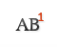 C. D.
27.下列不属于创建演示文稿的方式的是（）。
A.用主题创建演示文稿
B.用模板创建演示文稿
C.用现有演示文稿创建演示文稿
D.用视图创建演示文稿
28.下列选项中，与“共产党员∶模范”逻辑关系相同的是（）。
A.右手∶左手 B.红色∶黄色
C.医生∶青年 D.生∶死
29.将选项中的数字填入“5,15,25,35,（）”空缺处，符合该组数字排列规律的是（）。
A.45 B.40 C.65 D.75

二、材料分析题（本题共3道小题，每小题14分，共42分）
30.材料：
“每一个孩子都有被爱的权利，都应该得到充分的发展。”这是天天向上小学三年级李老师对自己教育工作的体会。李老师在日常教学中不像有的老师那样频频提问那些能说会道、反应机灵的孩子，她经常关注那些比较胆小、很少回答问题的孩子。有时这些学生可能过于紧张回答不出来，李老师就会让她先坐下来平静一下，语气温和地对小朋友说：“没关系，以后经常锻炼锻炼就好了。”而且，李老师还鼓励大家不要害怕自己回答错误，自己怎么思考的就怎么回答，能提出与别人不一样的角度更重要。课后，李老师还主动与孩子们交往，培养其语言表达能力，并经常与该孩子家长进行沟通，共同寻找适宜的培养方法。
运用教育观的知识，评析李老师的行为。（14分）
31.材料：
从做教师的第一天起，赵老师就为自己定下了“干一行、爱一行、精一行”的工作准则。她认真学习优秀教师的成功教学经验，不断提升教学水平，课堂教学效果优秀。经过多年努力，她成为一名优秀的小学教师，先后获得市级教学竞赛一等奖和省级教学竞赛三等奖；她积极承担省、市级教育科研项目，撰写了多篇论文，并获得了省、市教育科研奖励。在日常的教育教学中，她以母亲般关爱每一个学生，尤其对于家庭困难、父母离异的学生爱护有加，受到了学生和家长的称赞。
试从教师职业道德的角度，评析赵老师的行为。（14分）
32.材料:
“身内”与“身外”
——史铁生
常言道“常言道”，其实“常言道”并不都高明。比如“身外之物”，多指名利，或对名利之争的轻蔑，此外还有什么吗？问题是何为“身内之物”？“身内”未定，“身外”难免疏漏。这让我想起一位国人对幸福的总结：“高知不如高官，高官不如高薪，高薪不如高寿，高寿不如舒服。”真可谓步步进取，直指“身内”。便又让我想到国人多忌谈死，你一说死，立刻引来劝慰：“哎呀哎呀，您可千万别这么想。”怎么想呢？死，难道可以因为不说它，它就终于不来？
渐渐有点明白了：“身外”既已摒弃，“身内”若再有失，后果自不堪言。好了，“身内”已辨，“身外”也就有些轮廓了。但“身内之物”迟早是要玩儿完的，靠些迟早要玩儿完的东西来鼓舞自己和祝福别人，总归不妥。故“身外之物”切不可一律轻视。习惯中，“心”与“身”、“灵”与“肉”常相对立，故可推想，“身外之物”中还有心灵，或说精神。试想，以此类“身外之物”去祝福别人，不好吗？相当于说您灵魂不死，精神永在——就像媒体上常常颂扬的那些伟人。
又比如有人曾跟我说，那常见的祝福之词“身体健康，精神快乐”，不如颠倒过来——“精神健康，身体快乐”。是呀，精神的境界，怎么能仅仅是快乐呢？记得有人就曾赞美过“平静的坏心情”。止于快乐的精神，难说不够狭隘，就算是幸运吧，也得有迟钝来配合。精神又迟钝，身体又健康，这哪里是祝福？分明是嘲讽了。而精神又健康，身体又快乐，才是最佳配置。身体无论强弱，快乐都是目标。而健康的精神，则不仅可以享受快乐，更能够应对苦难。
徐悲鸿有一副座右铭式的对联“独执偏见，一意孤行”，可见其精神是何等健康，而绝不会是说，因此其身体可得何等的舒适与保养。
问题：
（1）简要概括“身内”与“身外”的含义？（4分）
（2）请结合全文谈谈你对画线句子“精神健康，身体快乐”的理解。（10分）
三、作文（本题共1道小题，每小题50分，共50分）
33.阅读下面的材料，根据要求作文。
一位作家给儿子的信中有这样一段话：你人很聪明，但对于你即将要从事的事业来说，意志还不够坚强。你说不喝可乐，果然就不再喝了；但考试后屡次发誓不玩游戏机，却常挡不住诱惑。这就是说，小事尚可，中事不够，大事更不够。聪明是一种财富，意志是更大的财富；聪明人办小事，坚强者办大事。战斗最难坚持的是最后3分钟。孩子，一定要坚持，越不能坚持越要坚持。黎明前最黑暗，胜利前最容易绝望，成功前最渺茫。
请根据上述材料，自选角度，自定立意，写一篇不少于800字的作文。

教育教学知识与能力模拟题一

一、单项选择题（本题共20小题，每小题2分，共40分。）
1.下列不属于封建社会教育特征的是（ ）
A教育具有阶级性和等级性 B教育与生产劳动相脱离
C官学与私学并存 D师生关系民主化
2.下列观点不能体现教育平等观念的是（）
A有教无类 B因材施教 C学不躐等 D把一切知识教给一切人
3.“出世便是破蒙，进棺材才算毕业”，这体现了（ ）思想。
A生活教育 B终身教育 C实用主义教育 D要素主义教育
4.当代社会特别强调“学历”，这种现象反映了哪种教育思想对现今社会的影响。（）
A前制度化教育思潮 B非制度化教育思潮
C学习化社会思潮 D制度化教育思潮
5.关于学校教育在人的发展中的作用，下列表述正确的是( )。
A在人的发展中起决定作用 B在人的发展中起主导作用
C在人的发展中起塑造作用 D在人的发展中起定型作用
6. 纵观社会历史进程，教育发展与其政治经济发展之间的关系是（ ）
A政治经济制度决定教育发展状况
B教育常常与社会政治经济发展不平衡
C教育滞后于政治经济发展
D教育超前于政治经济发展
7.如果儿童发生烫伤，教师首先应该如何处理（ ）
A应立即用大量冷水冲淋烫、烧伤部位，减低烫、烧伤的严重程度
B立即打电话让家长来学校把孩子送往医院
C用热毛巾敷在烫伤部位
D用纱布包裹烫伤部位
8.根据皮亚杰的认知发展理论，儿童同时可以从两个或两个以上角度思考问题这一特征表明儿童认知水平处于（ ）。
A感知运动阶段 B前运算阶段 C具体运算阶段 D形式运算阶段
9.埃里克森认为个体发展的每个阶段，都存在着人格的矛盾与冲突，其中在第五阶段的主要任务是建立一个新的同一感，同时有可能面临着（ ）的危机。
A不信赖 B害羞成怀疑 C罪疚 D角色混乱
10.期中考试一结束，教务主任就召开高二年级全体师生会议。会上，主任对在这次“无监考试”中自觉遵守考试纪律的六年级（3）班的50名学生提出了表扬。这对其他班级的学生而言是一种（ ）。
A正强化 B负强化 C自我强化 D替代强化
11.人们往往认为钥匙是用来开锁的，刀是用来切东西的，而不容易想到它们别的方面的
用途，这种现象称为（ ）
A 定势 B 原型 C 原型启发 D 功能固着
12.从整体发展来看，小学生品德发展的关键时期大致在（ ）
A 一年级 B 三年级 C 五年级 D 六年级
13.学生已有了“动物”的知识，现在让学生学习“企鹅”的相关知识，这种学习属于（ ）。
A.上位学习 B.下位学习 C.概念学习 D.并列学习
14.依据课程层级的不同，古德莱德提出了五种类型的课程。据此，由教育行政部门规定的课程方案和教材属于( )。
A．领悟的课程 B．理想的课程 C．正式的课程 D．经验的课程
15.通常，学校的学风、班风、校风、师生关系、同学关系等对学生会起到潜移默化的影响作用，促进或干扰教学目标的实现。这主要体现了（）的作用。
A.显性课程 B.隐性课程 C.分科课程 D.校本课程
16.以少数学生为对象，在较短的时间内（5~20分钟）尝试做小型课堂教学，并把教学过程录制下来，课后进行分析。这种形式我们称之为（）
A慕课 B反转课堂 C微格教学 D新教育
17.根据教学评价在教学活动中发挥作用的不同，可以把教学评价分为（）
A诊断性评价、形成性评价和总结性评价 B相对评价和绝对评价
C定量评价和定性评价 D自评和他评
18.教学不可“跃进”“欲速不达”，体现的教学原则是（）
A巩固性原则 B启发性原则 C理论联系实际原则 D循序渐进原则
19.把两个或两个以上年级的学生编在一个班里，由一位教师分别用不同程度的教材，在同一届课里对不同年级的学生采取直接教学和自动作业交替的办法进行教学。这种教学组织形式属于（）
A班级授课制 B个别教学 C分组教学 D复式教学
20.“身教重于言教”突出的是（）
A陶冶教育法 B榜样示范法 C实际锻炼法 D品德评价法

二、简答题（本题共3小题，每小题10分，共30分。）
21.请简述耶克斯-多的很定律。
22.请简述启发性教学原则的要求。
23.请简述记忆的品质。

三、材料分析题（本题共2小题，每小题20分，共40分。）
24.材料：
高老师今天收到一封学生的来信，信中这样写到：“高老师，我今天很高兴，因为你终于给我回答问题的机会了。这可是我开学以来获得的第一次机会啊！虽然这是您不经意的一次提问，但我心里有说不出的喜悦。就在这一次，老师，您终于注意到‘我’的存在，我有了发表意见的机会······我想真诚地对您说一句：高老师，喊响每一个同学的名字吧！”
问题：
- 材料所反映的传统课堂教学的弊端是什么？（10分）
- 请你谈谈课堂提问的功能是什么？（10分）
25.材料：
老师问：“由两个 1 组成的最大值数字是多少？”学生答：“ 11”；老师又问:“由三个 1 组成的最大值数字是多少？”学生答：“ 111”；老师再问:“由四个 1 组成的最大值数字是多少？”学生答：“ 1111” 。 第三个回答显然是错的，因为 11 的 11 次方要比 1111大得多。请陈述影响解决问题的因素并分析是哪一因素造成了这一错误。
问题：
（1）谈谈影响问题解决的因素有哪些？（10分）
（2）结合案例，分析是哪一因素造成了这一错误？（10分）

四、教学设计题。（本题共40分。）
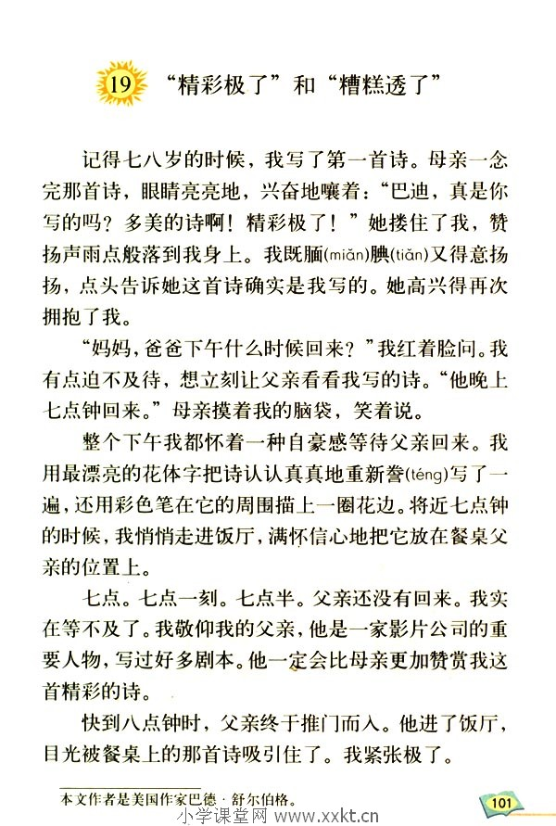
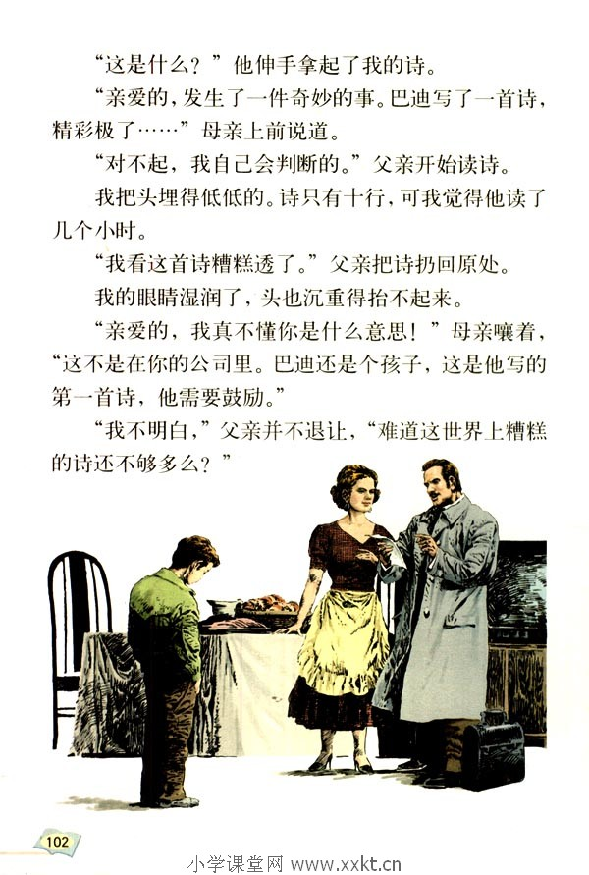
26.请认真阅读下列材料，并按要求作答。

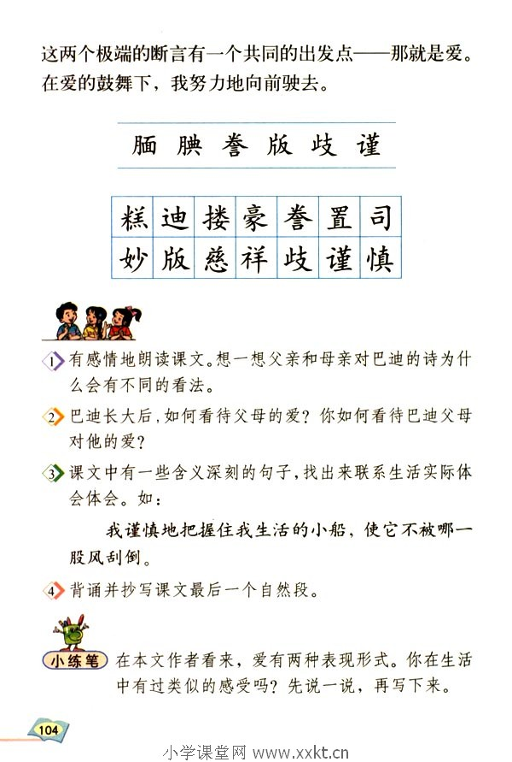
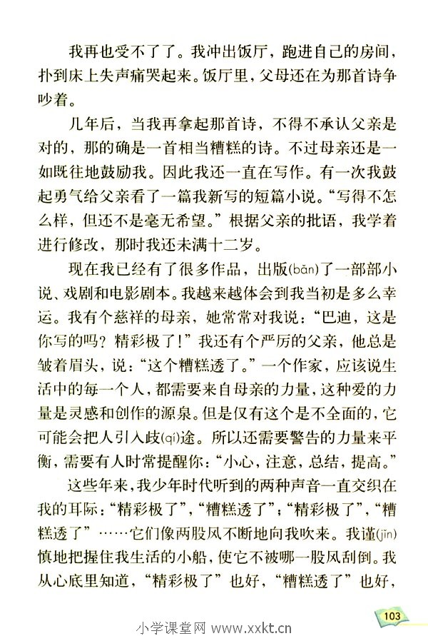

- 如指导小学五年级学生学习上述内容，请拟定教学目标。
- 根据教学目标，分析上述内容的重点、难点，并说明理由。
- 为本课设计一则板书并简要说明理由。

教育教学知识与能力模拟题二

一、单项选择题（本题共20小题，每小题2分，共40分。）
1.汉语中最早将“教”和“育”连用的是在战国时期的哪本著作 （ ）。
A.《说文解字》 B.《礼记·学记》
C.《孟子·尽心上》 D.《论语》
2.提出“泛智教育”的著名思想家是 （ ）。
A.夸美纽斯 B.赫尔巴特
C.卢梭 D.斯宾塞
3.下列说法错误的是（）
A遗传素质的差异性对人的身心发展有一定的影响作用
B遗传素质的发展过程制约着年青一代身心发展的年龄特征
C遗传素质是人的身心发展的生理前提，它决定了人的发展
D遗传素质具有可塑性
4.人的语言、思维的发展都分别存在着关键期，这说明人的身心发展具有( )。
A．顺序性 B．阶段性 C．不平衡性 D．差异性
5.在教育实践当中应当“五育”并举，这反映了（）
A“五育”各有其相对独立性 B“五育”的地位存在不均衡性
C“五育”之间具有内在联系 D“五育”可以相互取代
6.当代中等教育发展的总体趋势是（）。
A普通教育与职业教育相融合
B普通教育与通用教育相融合
C普通教育与初等教育相融合
D普通教育与高等教育相融合
7.如果教师发现学生中暑了，可以采取的措施正确的是（ ）
①首先将病人搬到阴凉通风的地方，让病人躺下，头部垫高 ②解开病人衣领，用浸湿的冷毛巾敷在其头部，再服用一些仁丹或十滴水等药物③对中暑较严重者，还可用冰块或冰棒敷其额头、腋下等，同时用凉水反复擦身，并配合扇风进行降温。④如果出现昏迷状况，应立即送往医院救治。
A ①②③④ B ①②③ C ②③④ D ①③④
8.根据奥苏泊尔学习分类，儿童在日常生活中学习区分“你”“我”“他”和“1，2，3，4，5，”。这里的学习是（ ）
A.符号学习 B.概念学习 C.命题学习 D.技能学习
9.儿童认为“不能打洋娃娃，因为她会疼”，则该儿童处于皮亚杰认知发展的（ ）阶段。
A感知运动阶段 B前运算阶段 C具体运算阶段 D形式运算阶段
10.从埃里克森的人格发展阶段论看，小学生面对的发展任务与危机是（ ）。
A自我同一性对角色混乱 B自助与羞耻 C勤奋与自卑 D亲密与孤独
11.在心理学中，两难故事法通常用来研究（ ）。
A需要 B动机 C道德 D兴趣
12.有机体学会对条件刺激和条件刺激相类似的刺激作出不同的行为反应，巴甫洛夫称之为（ ）。
A．刺激泛化 B．刺激比较 C．刺激分化 D．行为强化
13.以下哪个说法中的动机属于内部动机？（ ）
A．“万般皆下品，唯有读书高” B．书中自有颜如玉，书中自有黄金屋
C．读书是一种乐趣 D．“为中华之崛起而读书”
14. 启发性原则是重要的教学原则，下列不属于贯彻启发性原则的基本要求的是（）
A调动学生的主动性
B自浅入深，由易到难，由简到繁
C让学生动手，培养独立解决问题的能力
D发扬教学民主
15.李老师对大鹏的评语是：这段时间你开始主动回答老师的课堂提问，学习态度也更加认真，考试时避免了很多不必要的失分，因此，你的学习成绩比以前好多了，继续加油，我看好你哦！这种评价方式是（）
A诊断性评价 B形成性评价 C终结性评价 D全程性评价
16.下列（ ）体现了教学的教育性规律
A掌握知识和发展智力相统一的规律
B教师主导作用与学生主体作用相统一的规律
C传授知识与思想品德教育相统一的规律
D间接经验与直接经验相结合的规律
17.确定课程目标的主要依据不包括（）
A学习者的需要B社会发展的需要C学科的发展D教师的教学水平
18.将一门学科的内容按照逻辑体系组织起来，前后内容基本不重复，这体现的课程组织形式是（）
A逻辑组织 B直线式组织 C心理组织 D纵向组织
19.罗杰斯的“以学生为本”“让学生自发学习”“排除学习者自身的威胁”的教学原则属于( )
A．非指导性教学模式 B．合作教学模式
C．发展性教学模式 D．最优化教学模式
20.认为教师的角色是课程的开发者，这是课程实施的()
A．忠实取向 B．相互适应取向
C．主体取向 D．课程创生取向

二、简答题（本题共3小题，每小题10分，共30分。）
21.简述德育过程的基本规律。
22.简述激发学生学习动机的基本方法。
23.简述富勒和布朗的教师专业发展阶段论。

三、材料分析题（本题共2小题，每小题20分，共40分。）
24.材料：
刚当班主任时，我满脑子的“救火队思维”，把学生的优点视为理所当然，很少表扬，对学生的缺点却视为反常，迅速加以指责，班里的后进生却状况频出，“摁下葫芦起了瓢”。直到有一次在书上看到一件事，一位家长由于孩子吵闹不休而火冒三丈：“你们就不能安安静静地玩一会儿吗？”孩子答道：“我们当然能。只不过我们安静的时候你根本没注意罢了。”我开始思考：为什么我对学生的退步这样敏感，立刻作出反应，而对他们的进步却这样麻木，不加注意、不加表扬呢？后来我时刻提醒自己，改变思维定式，寻找孩子们的进步和闪光点，及时表扬、树立信心，帮助学生们不断克服缺点，对后进生尤其要如此。

问题：
- 这位班主任做出的改变，反映应了哪些德育原则？（10分）
- 如果你是一位班主任，你如何帮助班级里的后进生？（10分）
25.材料：
一位小学自然老师在给学生讲“磁铁”之前，做了一个魔术：一盆水中游着一只“鸭子”，教师手中拿着馒头吸引鸭子，鸭子就紧紧跟着馒头转。学生都感到很惊奇。老师边演示边问，你们想知道这是为什么吗？接着老师从馒头中去除磁铁，让学生观察、讨论磁铁的特性。接着又问学生生活中有哪些物品运用了磁铁。学生们纷纷举手回答。
问题：
（1）结合案例，这位老师运用了哪些教学原则？（10分）
（2）结合案例，这位材料中体现了哪些教学方法？（10分）

四、教学设计题。（本题共40分。）
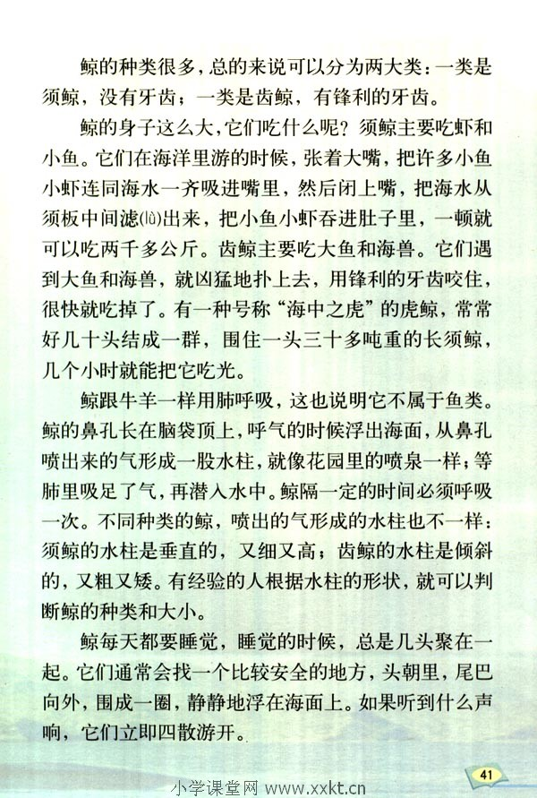
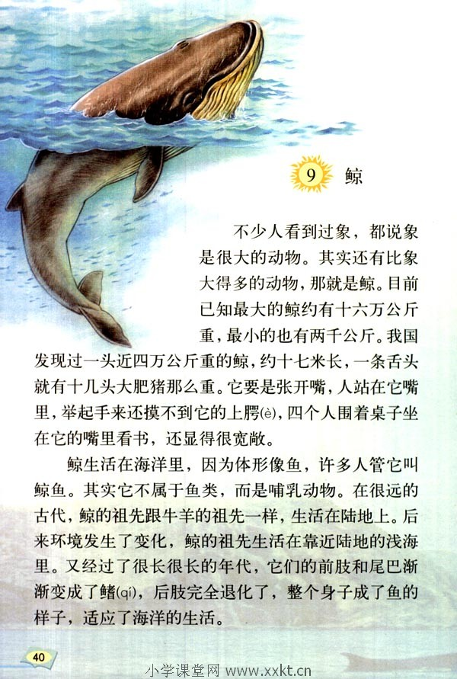
26.请认真阅读下列材料，并按要求作答。

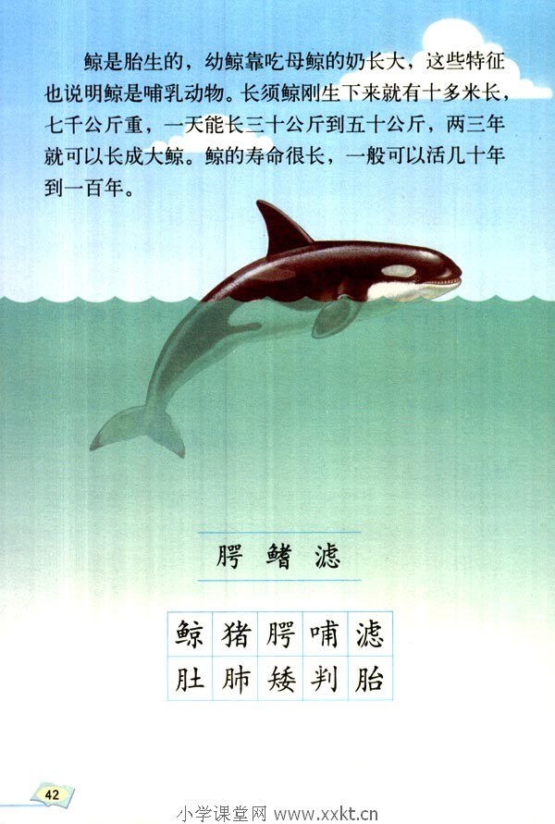
- 简要分析文本的写作特点。
- 如指导小学五年级学生学习上述内容，请拟定教学目标。
- 根据教学目标设计导入环节，并说明理由。

